建筑碳排放报告书
居住建筑

工程名称 | 新建项目
工程地点 | 北京-北京
设计编号
建设单位
设计单位
设 计 人
审 核 人
审 定 人
设计日期 | 2021年12月30日


采用软件 | 建筑碳排放CEEB2022
软件版本 | 20210606
研发单位 | 北京绿建软件股份有限公司
正版授权码 | T19197163787
目 录

1 建筑概况 3
2 计算依据 3
3 软件介绍 3
4 气象数据 4
4.1 气象地点 4
4.2 逐日干球温度表 4
4.3 逐月辐照量表 4
4.4 峰值工况 4
5 围护结构 5
6 围护结构概况 5
7 房间类型 6
7.1 房间表 6
7.2 作息时间表 6
8 暖通空调系统 6
8.1 系统类型 6
8.2 制冷系统 6
8.2.1 冷水机组 6
8.2.2 水泵系统 6
8.2.3 运行工况 6
8.2.4 制冷能耗 7
8.3 供暖系统 7
8.3.1 市政热力系统能耗 7
8.4 空调风机 7
9 照明 7
10 插座设备 8
11 排风机 8
12 生活热水 8
13 电梯 8
14 光伏发电 8
15 风力发电 9
16 计算结果 9
16.1 碳汇 9
16.2 建筑运行碳排放 9
16.3 全生命周期 10
17 附录 13
17.1 工作日/节假日人员逐时在室率(%) 13
17.2 工作日/节假日照明开关时间表(%) 13
17.3 工作日/节假日设备逐时使用率(%) 13
17.4 工作日/节假日空调系统运行时间表(1:开,0:关) 13

建筑概况
工程名称 | 新建项目
工程地点 | 北京-北京
地理位置 | 北纬：39.80° | 东经：116.47°
建筑寿命(年) | 50
建筑面积(m²) | 地上158 地下0
建筑层数 | 地上1 地下0
建筑高度（m） | 地上4.8 地下0.0
建筑体积(m³) | 617.31
建筑外表面积(m²) | 570.79
北向角度 | 90
结构类型
外墙太阳辐射吸收系数 | 0.75
屋顶太阳辐射吸收系数 | 0.75
控温期 | 全年控温

计算依据
1. 《绿色建筑评价标准》(GB/T50378-2019)
2. 《建筑碳排放计算标准》(GB/T 51366-2019)
3. 《民用建筑绿色性能计算标准》(JGJ/T 449-2018)
4. 《严寒和寒冷地区居住建筑节能设计标准》JGJ 26-2018
5. 《民用建筑热工设计规范》GB50176
6. 《建筑外门窗气密，水密，抗风压性能分级及检测方法》GB/T 7106-2008

软件介绍
本报告内容由建筑碳排放CEEB2022计算并输出，建筑碳排放CEEB以CAD为平台，可与建筑节能模型无缝对接，以国家标准《建筑碳排放计算标准》为主要依据，完整支持建筑全生命周期的碳排放计算，包括建材生产运输、建造拆除、建筑运行和碳汇的计算，以及详细的结果数据分析。

气象数据

气象地点
北京-北京, 《建筑节能气象参数标准》

逐日干球温度表
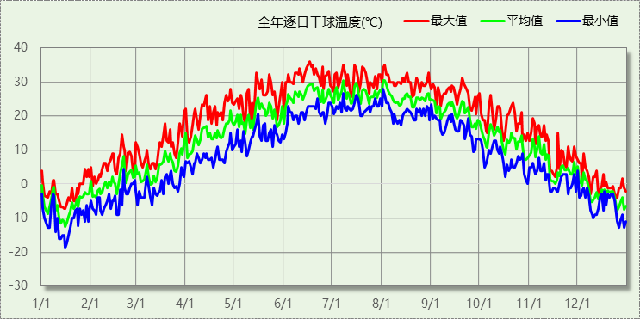

逐月辐照量表
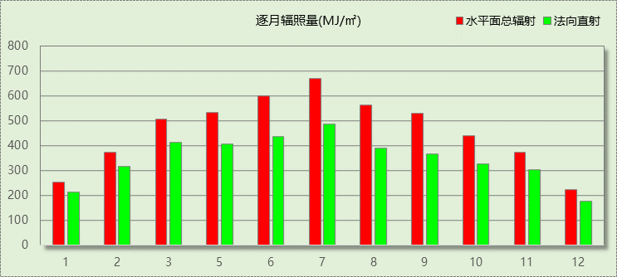

峰值工况
气象数据 | 时刻 | 干球温度(℃) | 湿球温度(℃) | 含湿量(g/kg) | 焓值(kj/kg)
最热 | 06月16日15时 | 36.1 | 23.3 | 13.1 | 69.9
最冷 | 01月15日07时 | -18.9 | -20.0 | 0.3 | -18.2

围护结构

围护结构概况

 |  | 设计建筑
体形系数S |  | 0.92
屋顶传热系数K [W/(m²·K)] |  | 0.21
外墙（包括非透明幕墙）传热系数K [W/(m²·K)] |  | 0.28
房间天窗屋顶比
屋顶透明部分传热系数  K [W/(m²·K)] |  | －
屋顶透明部分太阳得热系数 |  | －
底面接触室外的架空或外挑楼板传热系数K [W/(m²·K)] |  | －
非供暖地下室顶板K [W/(m2·K)] |  | －
分隔供暖与非供暖空间的隔墙K [W/(m2·K)] |  | －
分隔供暖与非供暖空间的楼板K [W/(m2·K)] |  | －
周边地面保温材料层热阻 R [(m2·K)/W |  | 0.00
地下室外墙保温材料层热阻 R [(m2·K)/W |  | －
外窗（包括透明幕墙） | 朝向 | 最不利窗墙比 | 传热  系数 | 太阳得热 系数(夏季)
外窗（包括透明幕墙） | 南向 | 0.13 | 1.60 | 0.44
外窗（包括透明幕墙） | 北向 | 0.11 | 1.60 | 0.44
外窗（包括透明幕墙） | 东向 | 0.26 | 1.60 | 0.44
外窗（包括透明幕墙） | 西向 | 0.22 | 1.60 | 0.44

房间类型

房间表
房间类型 | 空调  温度℃ | 供暖  温度℃ | 新风量 | 渗透风  换气次数 | 人员密度 | 照明功率  密度 | 电器设备  功率
起居室 | 26 | 18 | 0.5(次/h) | 0(次/h) | 36.6(㎡/人) | 2(W/㎡) | 4.3(W/㎡)

作息时间表
详见附录

暖通空调系统

系统类型
系统编号 | 系统类型 | 供冷  能效比 | 供热  能效比 | 面积(㎡) | 包含的房间
Sys | 双管制风机盘管 | － | － | 122.30 | 所有房间

制冷系统

冷水机组
名称 | 类型 | 额定耗电量  (kW) | 额定制冷量  (kW) | 额定性能系数  (COP) | 台数
水冷-螺杆式冷水机组 | 地源/水源热泵 | 200 | 1000 | 5.00 | 1

水泵系统
类型 | 流量(m3/h) | 扬程(m) | 设计工作效率(%) | 输入功率(kW) | 台数
冷却水泵 | 320 | 10 | 80 | 12.5 | 1
冷冻水泵 | 320 | 10 | 80 | 12.5 | 1

运行工况
负荷率  (%) | 机组制冷量  (kW) | 机组功率  (kW) | 性能系数  (COP) | 冷却水泵功率  (kW) | 冷冻水泵功率  (kW) | 冷却塔功率  (kW)
25 | 250 | 30 | 8.33 | 10 | 8 | 0
50 | 500 | 55 | 9.09 | 10 | 8 | 0
75 | 750 | 75 | 10.00 | 10 | 8 | 0
100 | 1000 | 100 | 10.00 | 10 | 8 | 0

制冷能耗
负荷区间  (%) | 区间负荷  (kWh) | 运行时长(h) | 性能系数  (COP) | 制冷机组  (kWh) | 冷却水泵  (kWh) | 冷冻水泵  (kWh) | 冷却塔  (kWh)
0~25 | 1597 | 1966 | 8.33 | 192 | 19660 | 15728 | 0
25~50 | 0 | 0 | 9.09 | 0 | 0 | 0 | 0
50~75 | 0 | 0 | 10.00 | 0 | 0 | 0 | 0
75~100 | 0 | 0 | 10.00 | 0 | 0 | 0 | 0
>100 | 0 | 0 | － | 0 | 0 | 0 | 0
合计 | 1597 | 1966 |  | 192 | 19660 | 15728 | 0

类别 | 电耗(kWh) | 碳排放因子(kgCO2/TJ) | 碳排放量(t)
制冷机组 | 192 | 0.8843 | 8
冷却水泵 | 19660 | 0.8843 | 869
冷冻水泵 | 15728 | 0.8843 | 695
冷冻塔 | 0 | 0.8843 | 0
合计 |  |  | 1573

供暖系统

市政热力系统能耗
外网热输送效率 | 耗电  输热比  EHR | 累计  热负荷  (kWh) | 热/电  转换系数  (kWh/kWh) | 热源折合电耗(kWh) | 供暖水泵电耗(kWh) | 合计  电耗  (kWh) | 碳排放因子(kgCO2/kWh) | 碳排放量(t)
0.92 | 0.00433 | 3598741 | 2.93 | 1334860 | 15583 | 1350443 | 0.8843 | 59710

空调风机
类别 | 电耗(kWh) | 碳排放因子(kgCO2/kWh) | 碳排放量(t)
独立新排风 | 1061 | 0.8843 | 47
风机盘管 | 3280 | 0.8843 | 145
多联机室内机 | 0 | 0.8843 | 0
全空气机组 | 0 | 0.8843 | 0
合计 |  |  | 192

照明
房间类型 | 单位面积电耗  (kWh/㎡) | 房间个数 | 房间合计面积  (㎡) | 合计电耗  (kWh) | 碳排放因子(kgCO2/kWh) | 碳排放量(t)
起居室 | 5.11 | 15 | 142 | 725 | 0.8843 | 32
总计 |  |  |  |  |  | 32

插座设备
房间类型 | 单位面积电耗  (kWh/㎡) | 房间个数 | 房间合计面积  (㎡) | 合计电耗  (kWh) | 碳排放因子(kgCO2/kWh) | 碳排放量(t)
起居室 | 37.67 | 15 | 142 | 5347 | 0.8843 | 236
总计 |  |  |  |  |  | 236

排风机
额定功率  (kW) | 台数 | 使用系数 | 运行时间  (h/天) | 年运行天数 | 全年电耗  (kWh) | 碳排放因子(kgCO2/kWh) | 碳排放量(t)
5 | 2 | 0.8 | 5 | 365 | 14600 | 0.8843 | 646
总计 |  |  |  |  |  |  | 646
注：此类风机指非空调区域排风机

生活热水
热水温差(℃)：45, 日照辐照量(kJ/㎡.天)：16340，年运行天数：256
分区 | 系统  效率 | 用水  定额  (L·人/d) | 供应  人数 | 年使用  天数 | 所需  能耗  (kWh) | 集热器  面积  (㎡) | 集热器  效率 | 热损失  系数 | 太阳能  供热  (kWh)
办公 | 0.9 | 10 | 10 | 365 | 712.016 | － | － | － | －
总计 |  |  |  |  | 712 |  |  |  | 0

类别 | 电耗(kWh) | 碳排放因子(kgCO2/TJ) | 碳排放量(t)
生活热水 | 712 | 0.8843 | 31
太阳能 | 0 | 0.8843 | 0
合计 |  |  | 31

电梯
无

光伏发电
日照辐照量(kJ/㎡.天)：16340，年运行天数：365
光伏板面积(㎡) | 单位面积  发电参数 | 光伏系统效率 | 光伏电池性能  衰减修正系数 | 全年供电  (kWh) | 碳排放因子(kgCO2/kWh) | 可减少碳排放量(t)
20 | 0.4 | 0.8 | 0.9 | 9543 | 0.8843 | 422
总计 |  |  |  |  |  | 422

风力发电
地形 | 叶片直径(m) | 叶片离地高度(m) | 年可利用  平均风速(m/s) | 转换  效率 | 台数 | 年供电(kWh) | 可减少碳排放量(t)
郊区、厂区 | 54 | 65 | 5 | 0.35 | 1 | 142 | 6
总计 |  |  |  |  |  |  | 6

计算结果

碳汇
绿植 | 年CO2固定量  (kg/㎡.a) | 面积(㎡) | 年数 | 单位建筑面积  碳固定量(kg/㎡)
大小乔木、灌木、花草密植混种区 | 30 | 10 | 50 | 67
多年生蔓藤 | 2.5 | 5 | 50 | 3
草花花圃、自然野草、草坪、水生植物 | 0.5 | 20 | 50 | 2
合计 |  |  |  | 72

建筑运行碳排放
电力 | 子类 | 耗电  (kWh/㎡) | 碳排放因子  (kgCO2/kWh) | 碳排放量(t) | 单位面积碳  排放量(kg/㎡)
供冷  (Ec) | 中央冷源 | 61 | 0.8843 | 1573 | 54
供冷  (Ec) | 冷却水泵 | 6226 | 0.8843 | 1573 | 5506
供冷  (Ec) | 冷冻水泵 | 4981 | 0.8843 | 1573 | 4405
供冷  (Ec) | 冷却塔 | 0 | 0.8843 | 1573 | 0
供冷  (Ec) | 多联机/单元式空调 | 0 | 0.8843 | 1573 | 0
供冷  (Ec) | 供冷合计 | 11268 | 0.8843 | 1573 | 9964
供暖  (Eh) | 中央热源 | 8455 | 0.8843 | 1194 | 7477
供暖  (Eh) | 供暖水泵 | 99 | 0.8843 | 1194 | 87
供暖  (Eh) | 多联机/单元式热泵 | 0 | 0.8843 | 1194 | 0
供暖  (Eh) | 供暖合计 | 8554 | 0.8843 | 1194 | 7564
空调  风机(Ef) | 新排风 | 336 | 0.8843 | 192 | 297
空调  风机(Ef) | 风机盘管 | 1039 | 0.8843 | 192 | 918
空调  风机(Ef) | 多联机室内机 | 0 | 0.8843 | 192 | 0
空调  风机(Ef) | 全空气系统 | 0 | 0.8843 | 192 | 0
空调  风机(Ef) | 风机合计 | 1375 | 0.8843 | 192 | 1216
照明 |  | 230 | 0.8843 | 32 | 203
插座设备 |  | 1693 | 0.8843 | 236 | 1498
其他(Eo) | 电梯 | 0 | 0.8843 | 677 | 0
其他(Eo) | 排风机 | 4624 | 0.8843 | 677 | 4089
其他(Eo) | 生活热水 | 225 | 0.8843 | 677 | 199  (扣减了太阳能)
其他(Eo) | 其他合计 | 4849 | 0.8843 | 677 | 4288
化石燃料 | 子类 | 耗热量(kWh/㎡) | 碳排放因子(tCO2/TJ) | 碳排放量(t) | 单位面积  碳排放量(kg/㎡)
无 |  | 0 | 0 | 0 | 0
可再生 | 子类 | 年供电(kWh/㎡) | 碳排放因子(kgCO2/kWh) | 碳减排量(t) | 单位面积  碳减排量(kg/㎡)
可再生能源(Er) | 太阳能热水(Es) | 0 | 0.8843 | 428 | 0
可再生能源(Er) | 光伏(Ep) | 3022 | 0.8843 | 428 | 2672
可再生能源(Er) | 风力(Ew) | 45 | 0.8843 | 428 | 40
可再生能源(Er) | 合计 | 3067 | 0.8843 | 428 | 2712
建筑运行碳排放合计 |  |  |  | 3477 | 22021

全生命周期
类别 | 碳排放量(t) | 年单位面积碳排放量(kg/㎡.a) | 单位面积碳排放量(kg/㎡)
建筑材料生产和运输 | -- | -- | --
建筑建造和拆除 | -- | -- | --
建筑运行 | 3477 | 440 | 22021
碳汇 | -11 | -1 | -72
合计 | 3466 | 439 | 21949
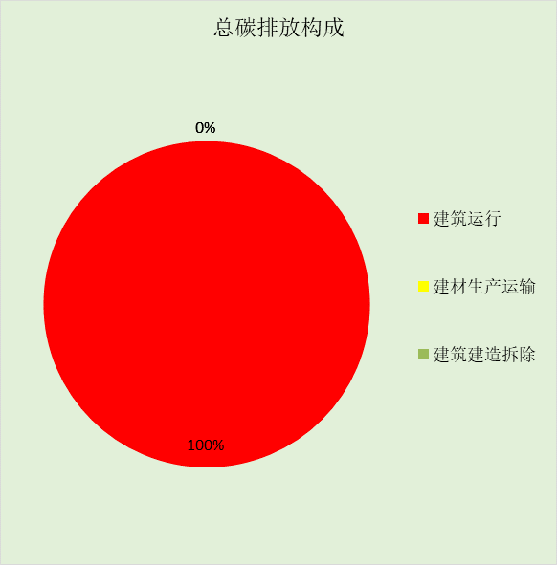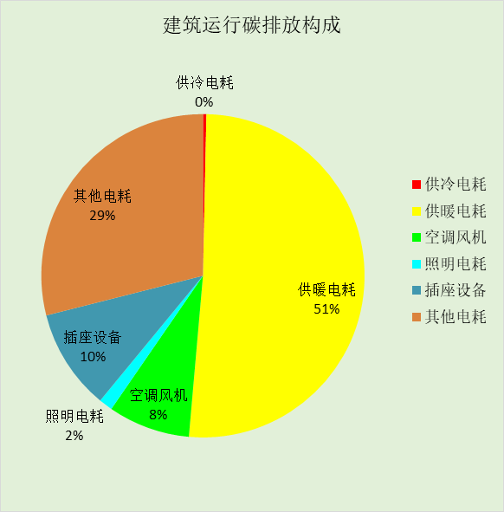

附录

工作日/节假日人员逐时在室率(%)

房间类型 | 1 | 2 | 3 | 4 | 5 | 6 | 7 | 8 | 9 | 10 | 11 | 12 | 13 | 14 | 15 | 16 | 17 | 18 | 19 | 20 | 21 | 22 | 23 | 24
起居室 | 0 | 0 | 0 | 0 | 0 | 0 | 0 | 0 | 0 | 0 | 0 | 0 | 0 | 0 | 0 | 0 | 0 | 0 | 0 | 0 | 0 | 0 | 0 | 0
起居室 | 0 | 0 | 0 | 0 | 0 | 0 | 0 | 0 | 0 | 0 | 0 | 0 | 0 | 0 | 0 | 0 | 0 | 0 | 0 | 0 | 0 | 0 | 0 | 0

注：上行：工作日；下行：节假日

工作日/节假日照明开关时间表(%)

房间类型 | 1 | 2 | 3 | 4 | 5 | 6 | 7 | 8 | 9 | 10 | 11 | 12 | 13 | 14 | 15 | 16 | 17 | 18 | 19 | 20 | 21 | 22 | 23 | 24
起居室 | 0 | 0 | 0 | 0 | 0 | 0 | 0 | 0 | 0 | 0 | 0 | 0 | 0 | 0 | 0 | 0 | 100 | 100 | 100 | 100 | 100 | 100 | 100 | 0
起居室 | 0 | 0 | 0 | 0 | 0 | 0 | 0 | 0 | 0 | 0 | 0 | 0 | 0 | 0 | 0 | 0 | 100 | 100 | 100 | 100 | 100 | 100 | 100 | 0

注：上行：工作日；下行：节假日

工作日/节假日设备逐时使用率(%)

房间类型 | 1 | 2 | 3 | 4 | 5 | 6 | 7 | 8 | 9 | 10 | 11 | 12 | 13 | 14 | 15 | 16 | 17 | 18 | 19 | 20 | 21 | 22 | 23 | 24
起居室 | 100 | 100 | 100 | 100 | 100 | 100 | 100 | 100 | 100 | 100 | 100 | 100 | 100 | 100 | 100 | 100 | 100 | 100 | 100 | 100 | 100 | 100 | 100 | 100
起居室 | 100 | 100 | 100 | 100 | 100 | 100 | 100 | 100 | 100 | 100 | 100 | 100 | 100 | 100 | 100 | 100 | 100 | 100 | 100 | 100 | 100 | 100 | 100 | 100

注：上行：工作日；下行：节假日

工作日/节假日空调系统运行时间表(1:开,0:关)

系统编号 | 1 | 2 | 3 | 4 | 5 | 6 | 7 | 8 | 9 | 10 | 11 | 12 | 13 | 14 | 15 | 16 | 17 | 18 | 19 | 20 | 21 | 22 | 23 | 24
Sys | 1 | 1 | 1 | 1 | 1 | 1 | 1 | 1 | 1 | 1 | 1 | 1 | 1 | 1 | 1 | 1 | 1 | 1 | 1 | 1 | 1 | 1 | 1 | 1
Sys | 1 | 1 | 1 | 1 | 1 | 1 | 1 | 1 | 1 | 1 | 1 | 1 | 1 | 1 | 1 | 1 | 1 | 1 | 1 | 1 | 1 | 1 | 1 | 1

注：上行：工作日；下行：节假日

